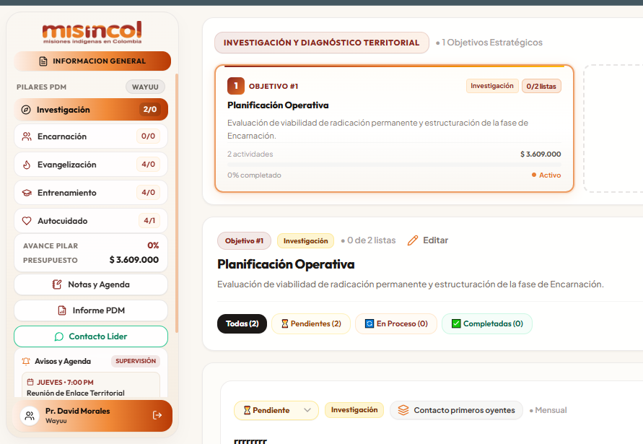
- Que no salgan opciones de los pilares al hacer los objetivos. Es decir, si está en investigación, automáticamente se supedita la lista de etapas.

Al crear la actividad dentro del pilar investigación, ya no se debe desplegar lista de pilares, aparece fijo el pilar que corresponde.
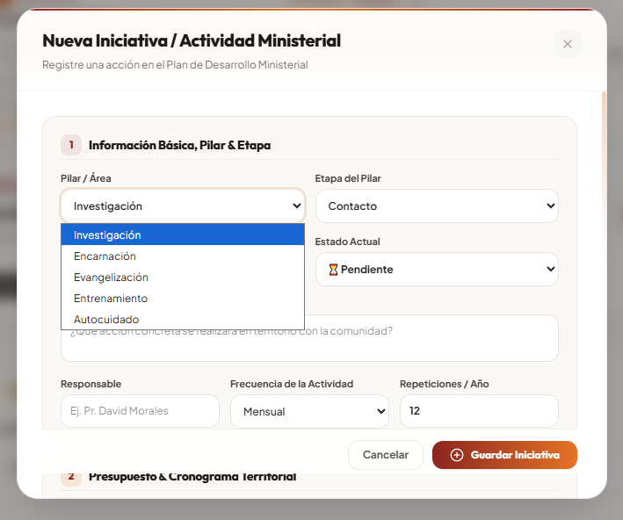

- Anexar al crear la actividad nueva, un cuadro que facilite escribir las dificultades encontradas al realizar la actividad.
Una cosa sería el diagnóstico actual que respalda la actividad y otra los problemas encontrados al ir desarrollándola. Ese sería un punto 4 en esta lista.
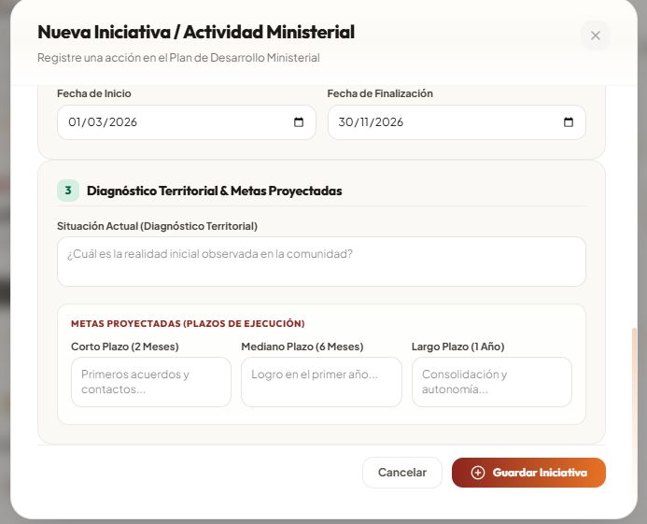

- Al llenar la información general, en lo relacionado con integrantes de equipo. Allí se deben meter lista de nombres, para luego ser asignados en las tareas.



